**Порядок бронирования на сайте**

1. Переход на сайт <https://siriushotels.ru/>

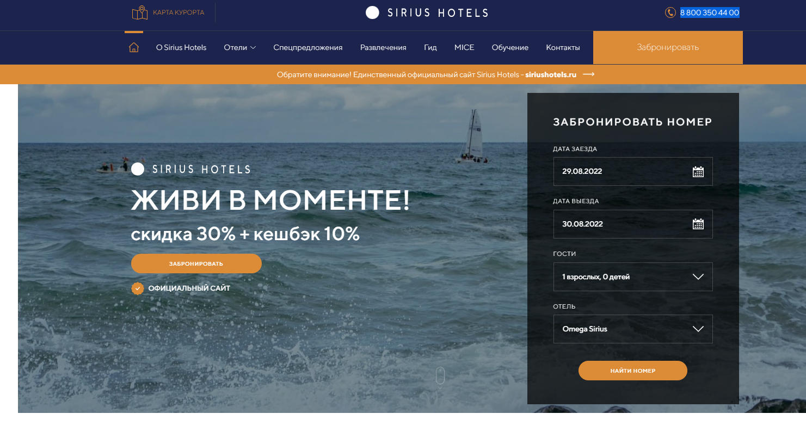

1. Ввод промокода для получения скидки

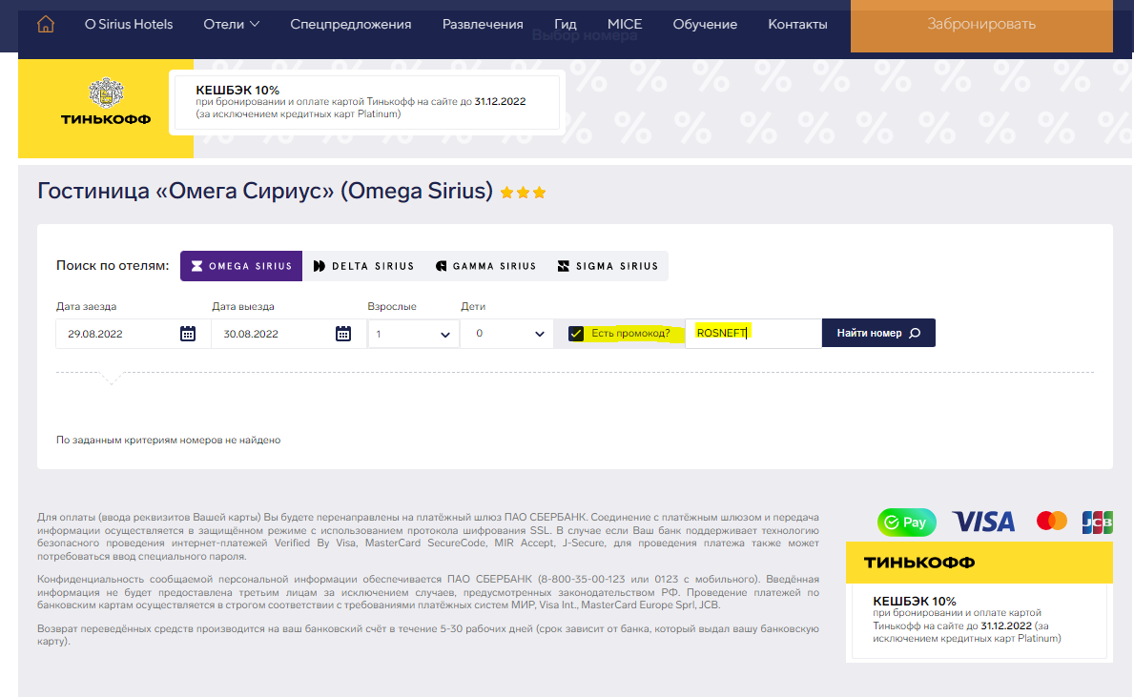

1. Выбор тарифа и ознакомление с описание тарифа

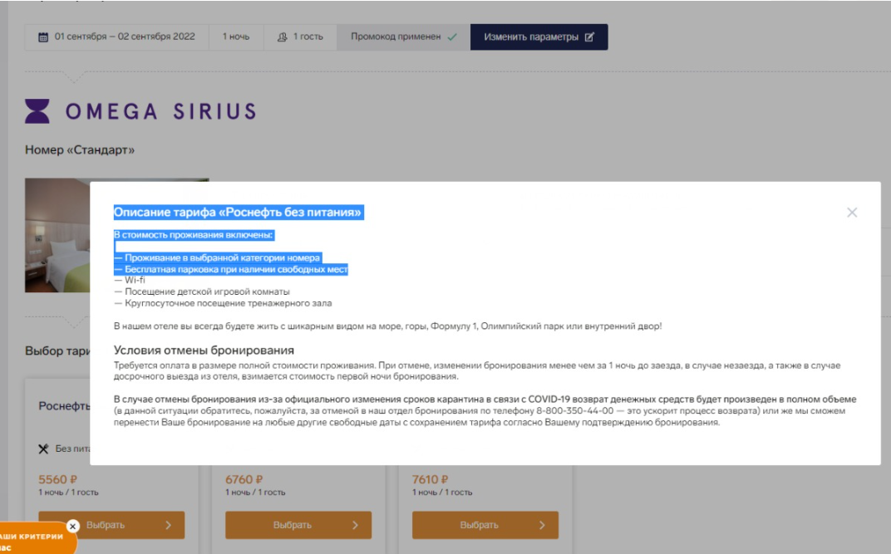

1. Подтверждение правильности введенных данных и согласие на обработку персональных данных

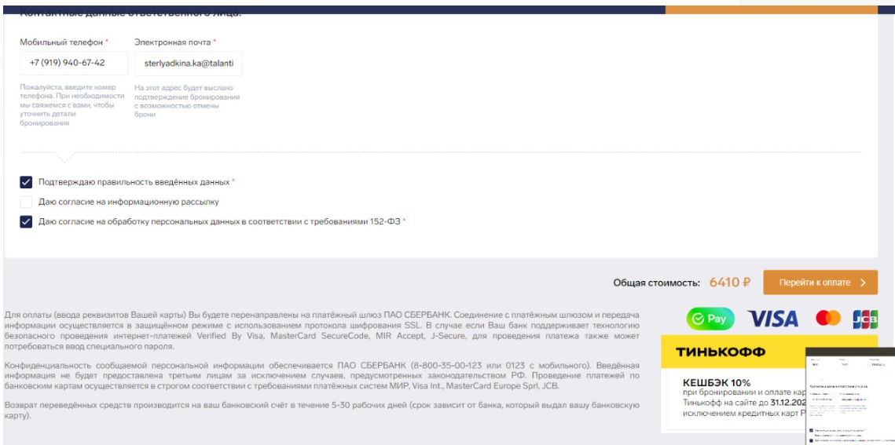

1. Ознакомление с условиями оплаты

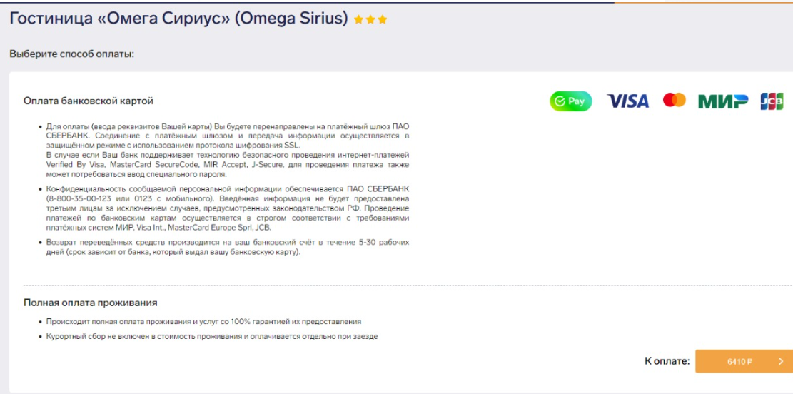

1. Ввод данных банковской карты для оплаты

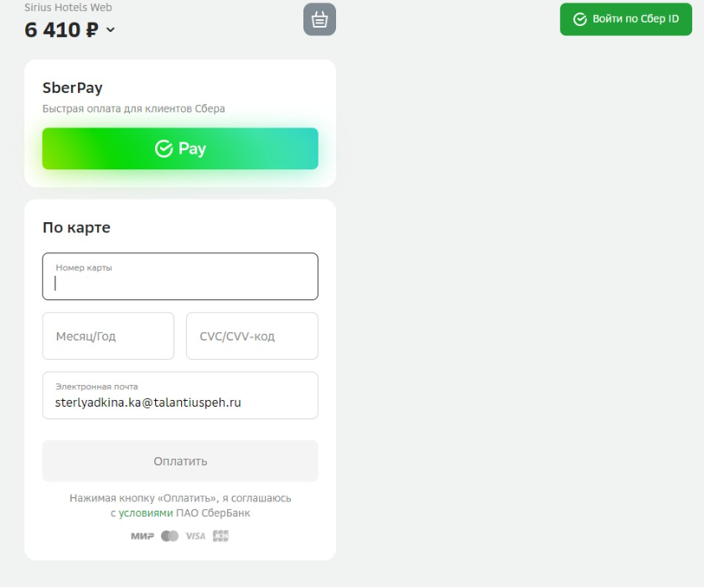

**Пример подтверждения о бронировании**

Добрый день!

Благодарим Вас за выбор отеля Omega Sirius. Во вложении вы найдете ваучер на бронирование. Распечатывать электронные документы необязательно, можно показать их с экрана любого электронного устройства (смартфона или планшета).

|  |  |  |
| --- | --- | --- |
| |  |  | | --- | --- | | cid:image006.png@01D8BE1F.3FD92A50 | Подтверждение бронирования №**922080510196089** От 08.08.2022 (20:31) Пн (UTC +03:00) | |
| |  | | --- | | Дорогой Гость, спасибо за выбор Sirius Hotels! Мы составили памятку по условиям заселения, чтобы ваш отдых оставил только самые теплые воспоминания: siriushotels.ru/faq. Рады подтвердить для вас следующее бронирование: | |
| **Гостиница «Омега Сириус» (Omega Sirius)** cid:image007.png@01D8BE1F.3FD92A50 |
| |  |  |  | | --- | --- | --- | | Адрес: Сочи, Олимпийский проспект, д. 3 Телефон отдела бронирования: 8 800 350 44 00 Телефон отдела размещения: +7 (862) 262-72-72 Email: [hotel@siriushotels.ru](mailto:hotel@siriushotels.ru) Сайт: <https://siriushotels.ru/omega> | Управление бронированием: [Аннулировать тур](https://go.sochisirius.ru/chservice2?idTour=104422080510196089&task=AmendmentAndCancellationJsonAnnul0Sum&op=complete&mode=apply) | Памятка гостя cid:image008.jpg@01D8BE1F.3FD92A50 [siriushotels.ru/faq](https://siriushotels.ru/faq) | |
| **Полулюкс** |
| |  |  |  |  |  |  |  |  |  |  |  |  |  |  |  |  |  |  |  |  |  |  | | --- | --- | --- | --- | --- | --- | --- | --- | --- | --- | --- | --- | --- | --- | --- | --- | --- | --- | --- | --- | --- | --- | | |  | | --- | | Заезд: | | **08.08.2022 Пн** | | После 14:00 | | |  | | --- | | Выезд: | | **09.08.2022 Вт** | | До 12:00 | | |  | | --- | | Номера/Ночи: | | **1/1** | |  | | |  |  | | --- | --- | | Гости: |  | | **1 взрослый** |  | |  | | |  | | --- | | Общая стоимость: | | **10 610 ₽** | |  | | |
| |  |  | | --- | --- | | **Гость 1 (взрослый):** | **Кирилл Пеляницин** | |
| |  |  | | --- | --- | | Тариф: | 🔥 Живи в моменте | | Описание тарифа: | Специальное предложение для тех, кто бронирует в последний момент. Тариф доступен для бронирования с заездом сегодня, завтра или послезавтра.  В стоимость проживания включены:  — Прекрасные завтраки от нашего шеф-повара  — Бесплатная парковка при наличии свободных мест  — Wi-fi  — Посещение детской игровой комнаты  — Круглосуточное посещение тренажерного зала  В нашем отеле вы всегда будете жить с шикарным видом на море, горы, Формулу 1, Олимпийский парк или внутренний двор!  Условия бронирования - предоплата не требуется. Негарантированное бронирование без оплаты будет активно до 18:00 дня предполагаемого заезда. Объект размещения оставляет за собой право аннуляции бронирования после 18:00, заселение гостя в случае явки будет производиться только при наличии свободных номеров.  Обратите внимание - тариф доступен для бронирования по 31.12.2022. Бронирование по тарифу может быть ограничено по решению отеля. | | Питание: | Завтраки | |
| |  |  | | --- | --- | | **Правила бронирования:** | **• Оплата при заезде.** | |
| |  |  | | --- | --- | | Контактный телефон: | +79996565004 | | Электронный адрес: | [oner.inuky@gmail.com](mailto:oner.inuky@gmail.com) | | Количество гостей: | 1 взрослый | | Гость согласен получать email-рассылку: | Нет | |
| |  |  | | --- | --- | | Стоимость размещения по тарифу: |  | | 🔥 Живи в моменте | 10 610 ₽ | |
| |  | | --- | |  | |
| |  |  | | --- | --- | | Общая стоимость за номер: |  | | Полулюкс | 10 610 ₽ | |
| |  |  |  |  |  |  |  |  | | --- | --- | --- | --- | --- | --- | --- | --- | | **Детализация стоимости, руб:** | **Пн** | **Вт** | **Ср** | **Чт** | **Пт** | **Сб** | **Вс** | |  | 8.Авг | 9.Авг | 10.Авг | 11.Авг | 12.Авг | 13.Авг | 14.Авг | **Итог, руб.** | | Размещение по тарифу  «🔥 Живи в моменте» | 10 610 | - | - | - | - | - | - | **10 610** | | **Общая стоимость размещения в номере  «№1 Полулюкс»** |  |  |  |  |  |  |  | **10 610** | |
| Правила проживания и ответы на самые популярные вопросы вы найдете по ссылке siriushotels.ru/faq, в том числе:  Перечень документов для заселения в отель определен постановлением Правительства РФ от 09.10.2015 №1085, в том числе:   • паспорт РФ для гостей старше 14 лет,   • свидетельство о рождении детей для гостей, не достигших 14 лет,   • паспорт иностранного гражданина либо иной документ, признанный в соответствии с международным договором Российской Федерацией в качестве документа, удостоверяющего личность иностранного гражданина.  Пожалуйста, обратите внимание: водительское удостоверение не входит в этот перечень. Паспорт иностранного гражданина — только для граждан, которые постоянно проживают за пределами РФ.  Заселение несовершеннолетних гостей в отсутствие нахождения рядом с ними законных представителей осуществляется на основании документов, удостоверяющих личность этих несовершеннолетних, при условии предоставления согласия законных представителей (одного из них). (В соответствии с постановлением от 18 ноября 2020 г. №1853 «Об утверждении Правил предоставления гостиничных услуг в РФ».)  Негарантированное бронирование без оплаты будет активно до 18:00 дня предполагаемого заезда. Объект размещения оставляет за собой право аннуляции бронирования после 18:00, заселение гостя в случае явки будет производиться только при наличии свободных номеров. Началом оказания гостиничных услуг (время заезда в гостиницу) считается 14:00 дня заезда гостя. Расчетным часом окончания обслуживания (время выезда из гостиницы) считается 12:00 дня выезда гостя. Если гость заранее не бронировал и не предоставил финансовую гарантию раннего заезда, то при наличии свободных номеров исполнитель может осуществить (но не гарантирует) досрочное размещение в гостинице без дополнительной платы в промежутке с 11:00 до 14:00 дня заезда гостя. Гарантией заселения гостя при раннем заезде в гостиницу является предварительное внесение дополнительной платы, исходя из следующих расценок:  — при бронировании раннего заезда в интервале с 00:00 до 14:00 – 100 % стоимости полных суток проживания, исходя из базового тарифа на  проживание без предоставления услуг питания, действующего в гостинице на данный период времени.  при заезде в гостиницу Гость может воспользоваться услугой ранний заезд с 00:00 до 14.00  — 50 % стоимости полных суток проживания, исходя из базового тарифа на проживание без  предоставления услуг питания, действующего в гостинице на данный период времени, при наличии  свободных номеров. |
| **Мы будем рады приветствовать Вас и приложим все усилия, чтобы сделать ваш отдых незабываемым!**  **cid:image009.png@01D8BE1F.3FD92A50**  **Сеть отелей «Sirius Hotels», Отель «Omega Sirius» Тел.: +7 (862) 262-72-72, e-mail:** [**hotel@siriushotels.ru**](mailto:hotel@siriushotels.ru)[**siriushotels.ru**](https://siriushotels.ru/) |